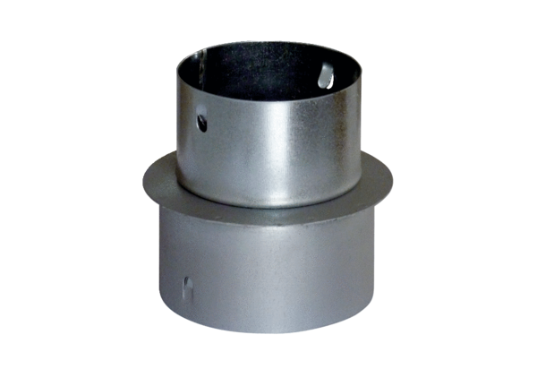Redukce MF-RZ90/75Obsah dodávky: 1 kusSortiment: K
Typové číslo: 0018.0073Výrobce: MAICO

